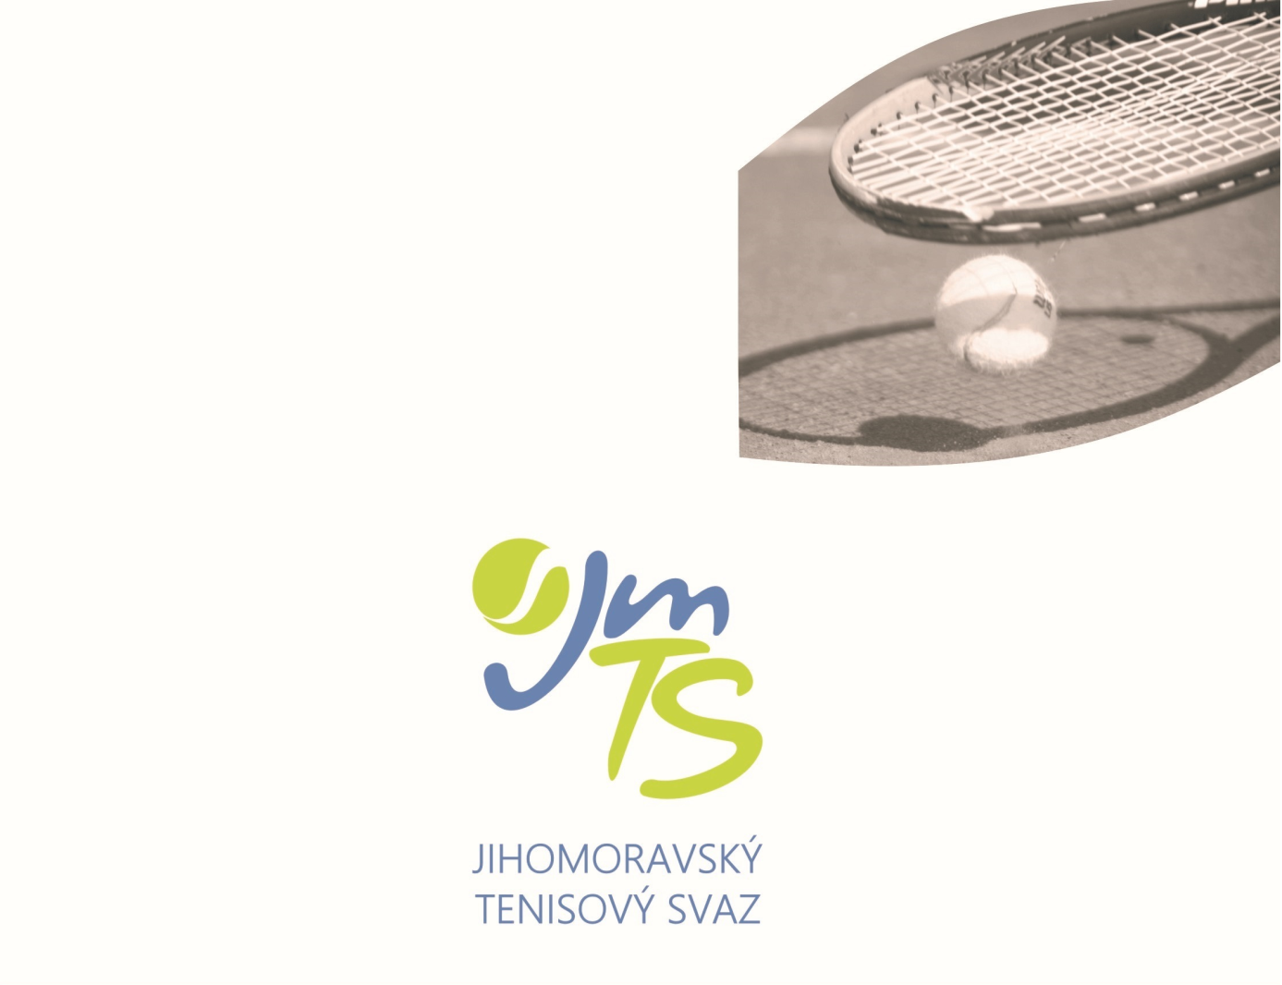

|  |
| --- |
| HALOVÝ OBLASTNÍ PŘEBOR MLADŠÍHO ŽACTVA 07.-09.01.2023  hoši-TC Brno, dívky-HTK Třebíč |
|  |





# 

OFICIÁLNÍ MÍČ JmTS

**VŠEOBECNÁ USTANOVENÍ**

|  |  |
| --- | --- |
| POŘADATEL: | Jihomoravský tenisový svaz pověřil pořádáním přeborů kluby TC Brno (hoši) a HTK Třebíč (dívky) |

|  |  |
| --- | --- |
| MÍSTO KONÁNÍ: | Tenisový areál TC Brno, Herčíkova 19 b, Brno Královo Pole-hoši  Tenisová hala HTK Třebíč, Janáčkovo stromořadí 156,Třebíč 674 01 - dívky |

|  |  |
| --- | --- |
| TERMÍN: | 07-09.01. 2023 |

|  |  |
| --- | --- |
| POVRCH: | hoši (H) 5 dvorců- Antuka  dívky (d) 4 dvorce- Antuka |

|  |  |
| --- | --- |
| STARTUJÍ: | 48 mladších žáků a žákyň podle následujícího klíče:  36 na základě přihlášky podle žebříčku ml.žactva 2022  2 finalisté oblastního přeboru ročníku 2013  3 volná karta pořadatele  7 volná karta JmTS  **Startovat mohou pouze tenisté s českým státním občanstvím!** |

|  |  |
| --- | --- |
| VEDENÍ PŘEBORU: | Vrch. rozhodčí Štěpán Šafránek 732 639 691-h  Vrch. rozhodčí Karel Přerovský 739 412 543-d  Org. pracovník Jiří Hanák (před zahájením přeborů) 739 412 521  Zbývající funkce obsazují tenisové kluby TC Brno a HTK Třebíč. |

|  |  |
| --- | --- |
| PŘIHLÁŠKY: | Přihlášky se zasílají výhradně elektronicky prostřednictvím Informačního systému ČTS. Informace o přijetí, nepřijetí či zařazení mezi náhradníky se hráčům neposílá. Každý je povinen si potřebné údaje zjistit sám prostřednictvím internetové stránky ČTS [www.cztenis.cz](http://www.cztenis.cz/)., kde bude zveřejněn po rozlosování  i časový rozvrh jednotlivých zápasů |

|  |  |
| --- | --- |
| OMLUVY NEÚČASTI: | Každou neúčast musí hráč odhlásit v IS ČTS. V případě omluvy těsně před zahájením je nutno ihned využít telefonického spojení na některého funkcionáře přeboru. Nesplnění může znamenat zavedení disciplinárního řízení proti provinilému hráči. |

|  |  |
| --- | --- |
| VKLADY: | 900,- Kč za každého hráče či hráčku, kteří se prezentují. |

|  |  |
| --- | --- |
| HOSPODÁŘSKÉ  NÁLEŽITOSTI: | Nocležné, cestovné i stravné si hradí samotní hráči, případně jejich mateřské kluby. |

|  |  |
| --- | --- |
| TITUL A CENY: | Vítězové jednotlivých disciplín se stávají držiteli titulu „Přeborník Jihomoravského tenisového svazu 2023“. Semifinalisté dvouhry i čtyřhry obdrží poháry a diplomy. |

|  |  |
| --- | --- |
| UBYTOVÁNÍ: | Noclehy svaz nezajišťuje. |

|  |  |
| --- | --- |
| POVINNOSTI HRÁČŮ: | Všichni hráči jsou povinni být od okamžiku svého příjezdu k dispozici a jsou povinni každý odchod z areálu uskutečnit jen se souhlasem vedení přeboru. |

**TECHNICKÁ USTANOVENÍ**

|  |  |
| --- | --- |
| PŘEDPIS: | Hraje se podle soutěžního řádu tenisu platného od 1. 10. 2007 a podle platných pravidel tenisu, v obou případech včetně pozdějších změn a doplňků. Dále platí všechna ustanovení tohoto rozpisu. Ve dvouhře i čtyřhře se hraje za stavu 1:1 na sety super tie-break a uplatňuje se pravidlo ,,NO LET‘“. Ve čtyřhře se hraje systémem NO – AD (bez výhod). |

|  |  |
| --- | --- |
| DISCIPLÍNY: | Dvouhra mladších žáků a žákyň  Čtyřhra mladších žáků a žákyň |

|  |  |
| --- | --- |
| ZPŮSOB HRY: | Vylučovací na 2 vítězné sety, za stavu 1:1 na sety rozhoduje super tie-break(dvouhra). Ve čtyřhře se hraje systémem NO–AD (bez výhod) a tzv. super tie-break do 10 bodů na místo rozhodující třetí sady. Ve dvouhře i čtyřhře se uplatňuje pravidlo ,,NO LET‘“. |

|  |  |
| --- | --- |
| PODMÍNKY ÚČASTI: | Všichni účastníci jsou povinni před zahájením hry předložit vrchnímu rozhodčímu registrační průkaz nebo jiný průkaz totožnosti. |

|  |  |
| --- | --- |
| LOSOVÁNÍ  A PREZENTACE: | Přebor bude **rozlosován v předstihu v pátek 06.01.2023 v 18:10 hod.** v areálech pořádajících oddílů. Prezentace **hoši** na číslo **732 639 691** (formou SMS) **v pátek 6.1.od 16.00 do 18.00 hod**. Prezentace **dívky** na číslo **732 784 829** (formou SMS) **v pátek 6.1. od 16.00 do 18.00 hod**. Losování provede IS ČTS. Po rozlosování bude stanoven přesný časový program 1. dne, který bude po losování zveřejněn na stránkách [www.cztenis.cz](http://www.cztenis.cz/) (mladší žactvo) Oblastní přebor jihomoravský. |

|  |  |
| --- | --- |
| MÍČE: | Wilson |

|  |  |
| --- | --- |
| ROZHODČÍ: | Ve všech zápasech se bude hrát bez hlavního rozhodčího podle prováděcího předpisu k čl. 32 SŘT. |

|  |  |  |
| --- | --- | --- |
| HRACÍ,DOBA  A ORIENTAČNÍ  ČASOVÝ PROGRAM: | Vrchní rozhodčí má právo v souladu se soutěžním řádem denní program naplánovat a upravit s ohledem na časový průběh a skutečný počet startujících.  Žádný zápas nesmí být nasazen později než ve 21.00 hod. |  |

|  |  |
| --- | --- |
| POSTUPY: | Na mistrovství ČR v termínu 18.-21.2.2023 hoši LTK Liberec, dívky TK Sparta Praha postupuje 5 ml. žáků a 4 ml. žákyně. Z tohoto oblastního přeboru postupují na MČR přímo finalisté dvouhry(hoši) a finalistky dvouhry(dívky). Zbylá místa dle kvóty ČTS, hoši-3, dívky-2 obsadí sportovní komise JmTS. Na základě vlastní přihlášky mají start na MČR zaručen hráči a hráčky do 8. místa CŽ ml.žactva 2022. Pokud se tito hráči zúčastní přeboru JmTS a umístí-li se na postupových místech, budou se pravidla postupu týkat analogicky dalších hráčů, umístěných za nimi. |

|  |  |
| --- | --- |
| NÁMITKY: | Podle ustanovení čl. 138 - 139 a 147 - 156 soutěžního řádu. |

|  |  |
| --- | --- |
| VÍTĚZOVÉ 2021: | Tomáš Pařízek (HTK Třebíč)  Adam Blažej(TC Bors Club)- Matěj Bačík (ŽLTC Brno)  Veronika Navrátilová (ŽLTC Brno)  Veronika Navrátilová (ŽLTC Brno)- Nela Padrnosová (TK Spartak Jihlava) |

Mgr. Jan Macharáček Jiří Hanák

předseda JmTS vedoucí kanceláře JmTS